 Novedades destacadas NARRATIVA 1
JUNIO 2026

 | La librería mágica de los cerezos en flor  Takuya Asakura  N ASA lib |  | La historia de Iris  Eleanor Buchanan  N BUC hij 1 |  | Belladona  Michael Connelly  N CON bel
 | En este mismo instante  Cristina Cortes Viniegra  N COR ene |  | Guía de lugares que ya no existen  Espido Freire  N ESP gui |  | Todos aman a Clara  David Foenkinos  N FOE tod
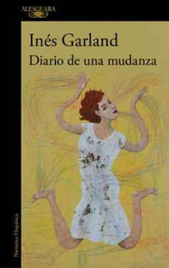 | Diario de una mudanza  Inés Garland  N GAR dia |  | La boca llena de trigo  Mayte Gómez Molina  N GOM boc |  | Asesinatos en Son  Johana Gustawsson  N GUS ase
Biblioteca “José Luis Sampedro" (Chamberí) Más información en:
Dirección C/Felipe el Hermoso, 4 - Madrid 28010 www.madrid.org/bibliotecachamberi
Tel. 91 445 97 82 - bib.chamberi@madrid.org
Novedades destacadas NARRATIVA 2
JUNIO 2026

 | El temor del cielo  Fleur Jaeggy  N JAE tem |  | El café de la Luna Llena  Mai Mochizuki  N MOC caf 1 |  | La emancipada  Miguel Riofrío  N RIO ema
 | La canguro  Pablo Rivero  N RIV ema |  | La soledad del corredor de fondo  Alan Sillitoe  N SIL sol |  | El pensamiento erótico  Sara Torres  N TOR pen
 | Primer amor  Ivan Sergueevich Turguenev  N TUR pri |  | Tocan a muerto  Laura Vivar  N VIV toc |  | Cuentos selectos  Stefan Zweig  N ZWE cue
Biblioteca “José Luis Sampedro" (Chamberí) Más información en:
Dirección C/Felipe el Hermoso, 4 - Madrid 28010 www.madrid.org/bibliotecachamberi
Tel. 91 445 97 82 - bib.chamberi@madrid.org
 Novedades destacadas MATERIAS 1
JUNIO 2026
 | Errores memorables en la historia de la ciencia  Martín Piero  001 MAR err |  | IA y generación de texto. Comprender y dominar ChatGPT  Mickaël Bertolla  004 IA ber |  | El arte de amar bien  Silvia Congost  159 CON art
 | Los mitos coreanos  Heinz Insu Fenkl  223 INS mit |  | Como el amor: ensayos y conversaciones  Maggie Nelson  316 NEL com |  | Manual de supervivencia para pequeñas y medianas empresas  Javier Argente Álavarez  334 ARG man
 | El nuevo orden económico mundial  Daniel Lacalle  338 LAC nue |  | Copyright: la industria que mueve el mundo  David Bellos  347.7 BEL cop |  | Rusia contra Napoleón:  la batalla por Europa  (1807-1814)  Dominic Lieven  355 LIE rus
Biblioteca “José Luis Sampedro" (Chamberí) Más información en:
Dirección: C/ Felipe el Hermoso, 4 – Madrid 28010 www.madrid.org/bibliotecachamberi
Tel. 91 445 97 82 bib.chamberi@madrid.org
Novedades destacadas MATERIAS 2
JUNIO 2026
 | Yoga sensible al trauma: sanando desde el interior  María Macaya  615 MAC yog |  | Hundidos: cuatro siglos de historia de España desde las profundidades  Carlos León  656 LEO hun |  | Derechos humanos en la empresa sostenible  Fernando Navarro García  658 NAV der
 | Bruce Springteen: uno de los nuestros  78 SPR cas |  | Kazajistán Country guide  Dominique Auzias  908.5 KAZ |  | Las huellas de los dioses: la evidencia sobre la civilización  Graham Hancock  930 HAN hue
 | En defensa de Roma: bárbaros al servicio de Roma…  Federico Romero Díaz  937 ROM end |  | La España invicta: de los Tercios a los mares…  Samuel A. Ochoa  946 OCH esp |  | El colonizador colonizado: paradojas del Imperio español  Jesús Torrecilla  97/98 TOR col
Biblioteca “José Luis Sampedro" (Chamberí) Más información en:
Dirección: C/ Felipe el Hermoso, 4 – Madrid 28010 www.madrid.org/bibliotecachamberi
Tel. 91 445 97 82 bib.chamberi@madrid.org
Novedades destacadas BIOGRAFÍA
JUNIO 2026

 | El verano de los inocentes  Roger Mateos  B BAE mat |  | Colón, su verdadera identidad al descubierto  José Luis Espejo  B COL esp |  | Faustino Cordón: el biólogo insumiso  Elvira de Miguel  B COR mig
 | Yo mismo y otros animales  Gerald Durrell  B DUR yom |  | Francisco de Asís de Borbón: el rey consorte  Ricardo Mateos Sáinz de Medrano  B FRA mat |  | El papa León XIV  Saverio Gaeta  B LEO gae
 | El cerebro en busca de sí mismo: Santiago Ramón y Cajal  Benjamín Ehrlich  B RAM ehr |  | Madame de Staël  Charles -Agustin  Sainte-Beuve  B STA sai |  | El Estado contra mí: comisario Villarejo  José Manuel Villarejo Pérez  B VIL est
Biblioteca “José Luis Sampedro" (Chamberí) Más información en:
Dirección C/Felipe el Hermoso, 4 - Madrid 28010 www.madrid.org/bibliotecachamberi
Tel. 91 445 97 82 - bib.chamberi@madrid.org
Novedades destacadas CÓMICS
JUNIO 2026
 | Una invitada en casa  E. M. Carroll  C CAR inv | 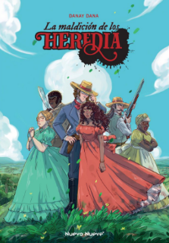 | La maldición de los Heredia  guion y dibujo de Danay Dana  C DAN mal | 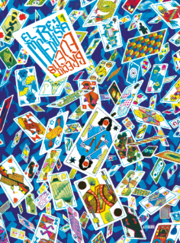 | El rey medusa  Brecht Evens  C EVE rey
 | Una voz en la noche  Carlos Giménez  C GIM voz |  | La autoestima y el fin del mundo  Luke Healy  C HEA aut |  | Anna  Mia Oberländer  C OBE ann
 | Barrio Lejano  Jiro Taniguchi  C TAN bar |  | El hombre sin talento  Yoshiharu Tsuge  C TSU hom | 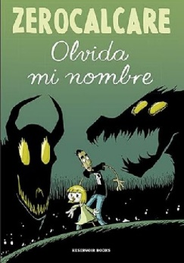 | Olvido mi nombre  Zerocalcare  C ZER olv
Biblioteca “José Luis Sampedro" (Chamberí) Más información en:
Dirección C/Felipe el Hermoso, 4 - Madrid 28010 www.madrid.org/bibliotecachamberi
Tel. 91 445 97 82 bib.chamberi@madrid.org
 Novedades destacadas PUNTO JOVEN
JUNIO 2026

 | Un delirio encantador  Shea Ernshaw  PJ N ERN del |  | La bruja salvaje  Rachel Griffin  PJ N GRI bru |  | Mala fama  Elle Kennedy  PJ N KEN mal
 | Misha Zhukov debe morir  Myriam M. Lejardi  PJ N LEJ mis |  | Cuando sea real  Shula Li  PJ N LI cua |  | Mírame  Tahereh Mafi  PJ N MAF nue 1
 | Hold me  Anna Savas  PJ N SAV hol |  | Un verano llamado Marc  Nerea Vara  PJ N VAR ver |  | Somos revolución, somos feminismo  Iria Marañón  PJ 305 MAR som
Biblioteca “José Luis Sampedro" (Chamberí) Más información en:
Dirección C/Felipe el Hermoso, 4 - Madrid 28010 www.madrid.org/bibliotecachamberi
Tel. 91 445 97 82 - bib.chamberi@madrid.org

